台北市立松山高中九十學年度第二學期三年級地理科期末考試題
班 座號 姓名

壹、單一選擇題：33~35題，每題4分，其餘每2題分，答錯不倒扣分
1.臺灣都市內部人口密度的分布與歐美國家不同，通常以中心商業區人口密度最大，此乃因我國都市中心商業區的哪一項特性導致此種現象？(A)住商混合顯著 (B)商業活動繁忙 (C)交通路線匯集 (D)公共建設完善
2.近年來，中國的經濟發展策略是，開放沿海港口城市，設立經濟特區，吸引外資設廠，企圖透過沿海地區的發展，帶動內陸地區的開發。下列哪一個概念最足以解釋這種發展策略？(A)都市化經濟 (B)區位租 (C)長程經濟 (D)擴散與模仿
3.一個綜合性都市，通常其內部結構均由工業區、住宅區、商業區等各種機能所組成，請問其機能分區的指標是：(A)就業結構 (B)土地利用 (C)地價高低 (D)人口密度
4.經濟的空間發展模式，是由沿海漸向內陸開發的過程，以.臺灣島而言，西部整合成一完整的經濟空間是在何時出現？(A)光復以後 (B)日治時期 (C)清領時期 (D)明鄭時期
5.位於臺北市林森北路兩側的十四、五號公園，市政府當初對此公園預定地所採取強制拆除的作法，主要是為了：(A)消除貧民窟，作有計畫的都市更新 (B)改善該地區的交通問題 (C)提高都市內部分區管制之效能 (D)藉由分期分區實施計畫，來提升生活品質

6.近年來因為人文環境的改變，農業區位有顯著的變遷，其變化的敘述，下列何者錯誤？(A)政府政策的干預，使農業活動能跳躍式的分布 (B)交通運輸的革新，使集約度較高的農作物，必須要接近市場 (C)生產技術的改良，意味著作物負擔地租及運費的能力提高 (D)農民若具有投機與冒險性格，會克服自然環境帶來的困境
7.城鄉關係較弱的傳統社會，其人口的發展會是下圖（一）所表示的哪一個階段？(A)子 (B)丑 (C)寅 (D)卯
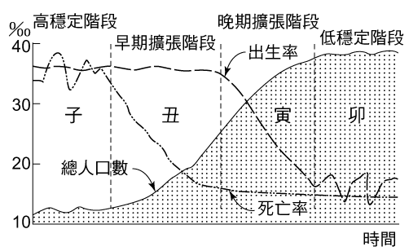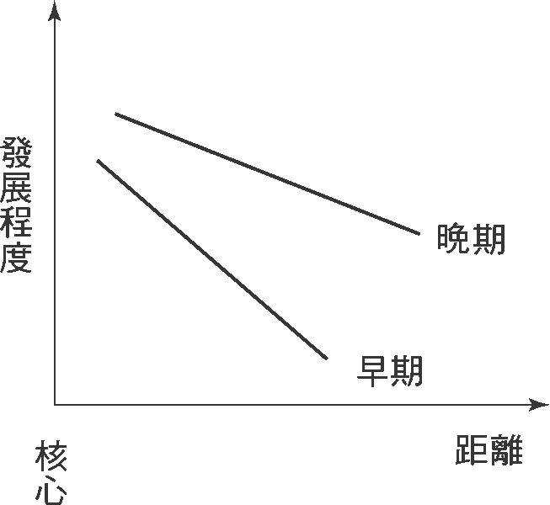
圖 一 圖 二

8.有關上圖（二）核心與邊陲地區互動關係的說明何者正確？(A)核心區與邊陲區的發展並無任何差異 (B)核心區接受邊陲區的人力與資金，所以更繁榮 (C)核心區逐漸退化，終將淪為邊陲區 (D)核心區將資本、技術、管理制度等擴散到邊陲區，帶動邊陲區的發展

9.一地公共設施及服務完善，可吸引較多外來人口與產業進駐，而大量移入的人口與產業又可帶動地方繁榮，此種效應稱為：(A)相乘效應 (B)連鎖效應 (C)乘數效應 (D)增強效應
10.克氏的中地理論主要是在解釋地表都市的空間組織型態，請問如果平原上共有四級不同階層中地，最高級中地的個數是一個，根據k=3的原則，平原上最低級中地個數為若干？(A)12 (B)15 (C)18 (D)21
11.下表為地理學人地關係之主要理論類型，請問依理論演發之先後順序為： (A)丙丁甲乙 (B)丙乙甲丁 (C)丁甲乙丙 (D)甲乙丙丁
代號 | 理論定義
(甲) | 以解釋文化景觀為人文地理學之核心。
(乙) | 自然環境是固定的，人文是無定的，兩者間之關係隨著時代與人而變化。
(丙) | 人文現象都是自然環境的必然結果。
(丁) | 人地關係是人與地的相互適應問題，而不是相互控制問題。

12.居民的「就業結構」是地理學研究的一項重要指標，下列哪些現象可用「就業結構」來衡量？（甲）都市的機能分類、（乙）都市的內部結構、（丙）區域的經濟發展階段、（丁）都市化程度的發展。正確的是：(A)甲乙 (B)丙丁 (C)甲丙 (D)乙丁
13.（甲）繪製完成一地區的土地利用圖、（乙）準備一份適當比例尺的地圖、（丙）進行地理實察、（丁）決定適切的土地利用分類系統，請問進行一地區的土地利用變遷調查的順序應為何？(A)甲丙乙丁 (B)丁乙甲丙 (C)甲乙丙丁 (D)丁乙丙甲
14.在空間經濟的累積因果過程中包括了（甲）增加發明、創新機會，（乙）增加地方市場，（丙）新的經濟活動，（丁）吸引關連產業，（戊）增加公共設施需求等，其正確流程為：(A)丙乙甲丁戊 (B)丙丁乙戊甲 (C)丙甲乙戊丁 (D)丙丁戊乙甲
15.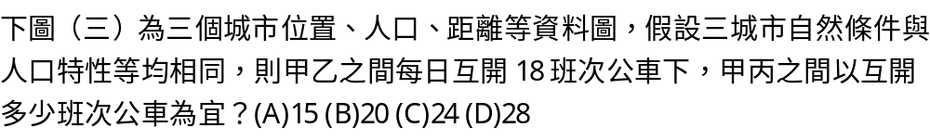
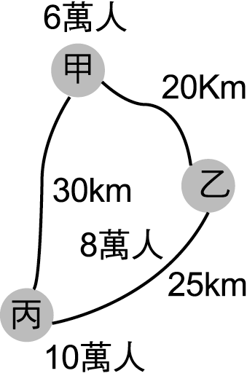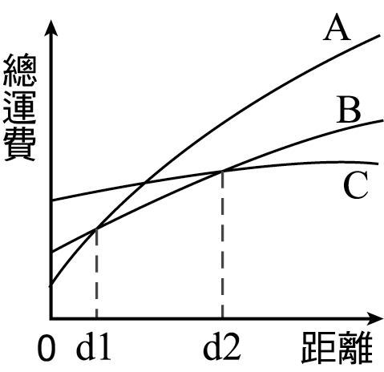
圖 三 圖 四
【 繼 續 背 面 作 答 】
17..「地方生活圈」規畫的主旨為促進人口、產業的合理分布。一國的「地方生活圈」如果規畫、實施成功，則該國的都市將呈現何種變化？(A)都市地價沒有空間差異 (B)都市內部呈現多核心結構 (C)都市的空間分布趨向集中 (D)都市階層分布趨向等級大小法則
18.「中地理論的貢獻之一，乃是從社會整體的角度為人類經濟活動安排最具效益的空間分布。」文中所謂「最具效益的空間分布」乃是指：(A)經由均質平原的設定達到人人平等的均富境界 (B)能負擔較高運費者可到較多、較遠的中地，購買更多種的商品 (C)人們得依其擁有金額的高低享受不同等級中地所提供的服務 (D)經由重疊平分方式使得中地的市場區域成為正六角形，且其面積恰與商閾相等，並使每位居民都有中地為他服務
19.清代華北大旱，赤地千里，河北及山東的饑民，大批出山海關，移民於東北。 請問地理學中哪一個概念，最適於用來解釋華北的人口移動？(A)環境負載力 (B)人口轉型 (C)區域專業化 (D)易達性。

20.下表為臺北市民國79年主要行業占總數百分比與全國所占百分比，請問台北市的都市機能特色為何？(A)為雜異性都市 (B)為專業化都市 (C)以第二級產業為主力 (D)商業的區位商數大：
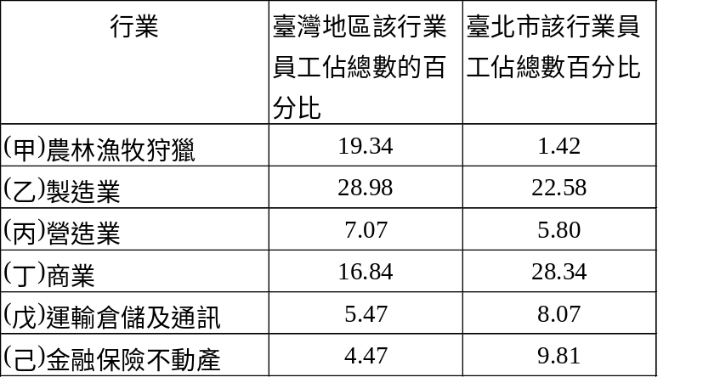
21.下表為臺灣地區鐵、公路之貨物運輸費率，下列說明何者正確？(A)短距離內，鐵路的貨運費高於公路是因變動成本較高 (B)鐵、公路貨運單位運費隨距離的增加而不變 (C)公路運輸的長程經濟較鐵路運輸大 (D)長距離內，鐵路運費率低於公路是因路線運輸成本較低
運輸工具 | 運費 | 距離（公里）
運輸工具 | 運費 | 30 | 50 | 100 | 150 | 200 | 300 | 500
鐵路 | 總運費  （元／10公斤） | 1.17 | 1.47 | 2.22 | 2.97 | 3.72 | 5.22 | 8.22
鐵路 | 單位運費  （元／公斤／公里） | 0.00390 | 0.00294 | 0.00222 | 0.00198 | 0.00186 | 0.00174 | 0.00164
公路 | 總運費  （元／10公斤） | 0.82 | 1.17 | 2.03 | 2.90 | 3.77 | 5.50 | 8.97
公路 | 單位運費  （元／公斤／公里） | 0.00273 | 0.00234 | 0.00203 | 0.00193 | 0.00188 | 0.00183 | 0.00179
臺灣地區鐵、公路之貨物運輸費率
22.以委內瑞拉的發展為例，卡拉卡斯能發展成為國家單一核心都市與何者關係最密切？(A)重要天然資源的開採 (B)都市計畫的推行 (C)都市腹地的擴大 (D)國內市場的開放
23.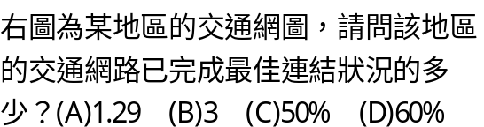 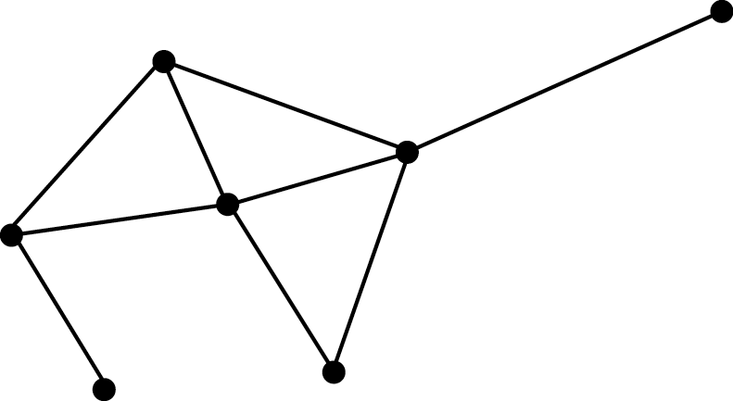

貳、題組題：
一、一國經濟發展階段可分為（甲）潛伏期、（乙）起飛期、（丙）傳統社會、（丁）成熟期、（戊）大量消費期，試問下列24~27題：
24.國家由原始營生型態轉變成以營利為主的經濟型態，可能的發展歷程為： (A)甲乙丙丁戊 (B)乙甲丙丁戊 (C)丙甲乙丁戊 (D)丙乙甲丁戊
25.何者是傳統社會與現代社會的分水嶺？ (A)甲 (B)乙 (C)丙 (D)丁
26.鋼鐵和運輸工具等製造業，是哪一階段的主導性工業？ (A)甲 (B)乙 (C)丁(D)戊
27.所謂的已開發國家多處於哪兩階段？ (A)甲乙 (B)乙丙 (C)乙丁 (D)丁戊

二、下圖為臺灣地區產業部門移轉的過程，試問下列28~29題：
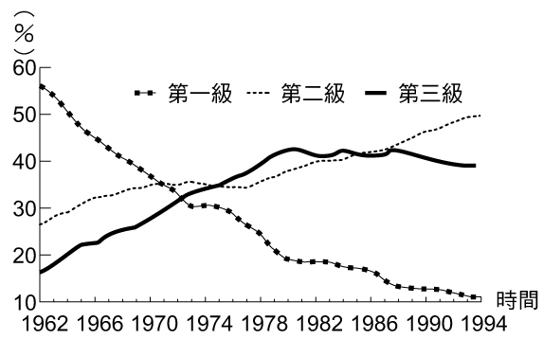

28.由圖可知臺灣進入工業化的大致年代為何？(A)1960 (B)1970 (C)1980 (D)1990
29.若配合經濟的發展模式，由圖來看臺灣地區的經濟發展階段，在1990年之後是屬於 (A)大量消費期 (B)起飛前期 (C)起飛期 (D)成熟期

三、地方生活圈是以人的活動需求為主導的空間計畫單元，計畫的主旨在縮小城鄉差距，使人口和產業均能有合理而健全的發展模式。請問30~32題：
30.地方生活圈的功能若要有效的施展，首先需改進下列何項措施？(A)改善中心都市的交通 (B)強化中心都市的中地機能 (C)更新中心都市的行政區 (D)變更中心都市的地點 。
31.地方生活圈的規劃，涉及了下列哪二個基本概念？ (A)標準化和專業化 (B)規模經濟和聚集經濟 (C)中地機能和腹地範圍 (D)生態平衡和環境負載力。
32.臺灣在規劃地方生活圈時，除都會區外，其他多以何者為分界線？(A)地形區界 (B)氣候區界 (C)行政區界 (D)河川流域區界 。

【 繼 續 下 頁 作 答 】

四、附表為三種作物產銷資料。假設此地是一個均質平原，可種植棉花、玉米和大豆三種作物，依邱念模式所提出來的幾個假設，其農業活動的分布會因區域租而有差異。請問33~36題：
作物  項目 | 棉花 | 玉米 | 大豆
市場價格（元／臺斤） | 30 | 12 | 6
生產成本（元／臺斤） | 15 | 6 | 2
運費率（元／臺斤／公里） | 3.0 | 0.6 | 0.2
單位面積產量（千臺斤） | 20 | 4 | 10

33.此地區最適宜種植的作物，由市場向外依序是：(A)棉花、玉米 (B)玉米、大豆 (C)棉花、大豆 (D)大豆、玉米
34.若其區位租要達到極大，則兩種作物之分界與市場之距離約為若干公里？ (A)2.0 (B)3.5 (C)4.5 (D)6.0 (E)9.0公里
35.此地區之農業土地利用外緣界線，距離市場幾公里？ (A)5 (B)10 (C)20 (D)25 (E)4公里
36.若此區增加一種交通工具及另一個都市，則表中哪一欄項目的數值會有變化？（甲）市場價格、（乙）生產成本、（丙）運費率、（丁）單位面積產量。正確的答案是： (A)甲乙 (B)乙丁 (C)丙丁 (D)甲丙

五、(甲)公路、(乙)鐵路、(丙)水運、(丁)空運，依運輸成本與貨物特性選擇最適宜的運輸方式，請回答37~39答題：
37.從美國進口福特汽車至臺北，最適宜的運輸方式為何？ (A)甲 (B)乙 (C)丙 (D)丁。
38.新竹科學園區半導體成品運至美國，最適宜的運輸方式為何？ (A)甲 (B)乙 (C)丙 (D)丁。
39.彰化田中花卉運至臺北花市，最適宜的運輸方式為何？ (A)甲 (B)乙 (C)丙 (D)丁。

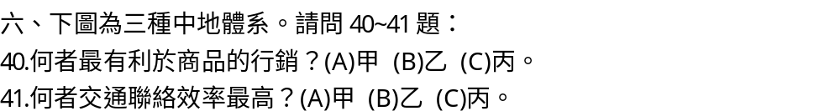
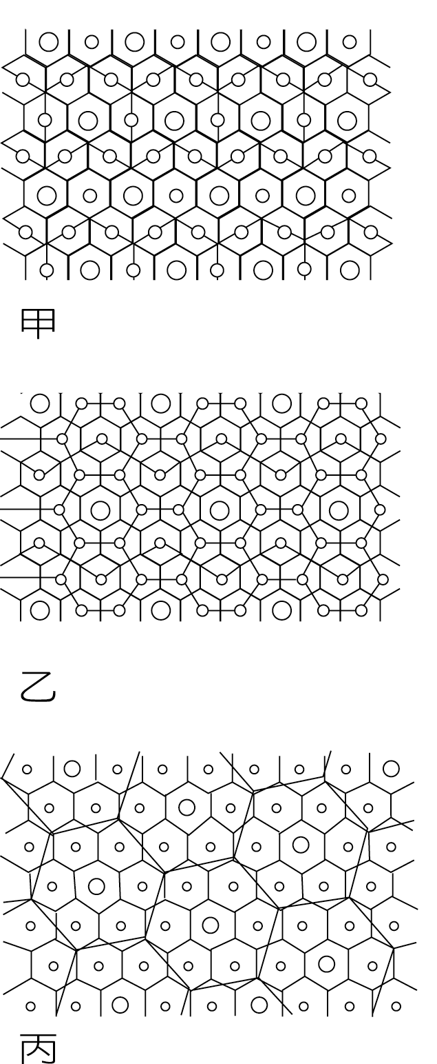

七、區域發展整合有四階段：（甲）地方中心期、（乙）單一核心期、（丙）核心與次核心並存期、（丁）都會帶期，試問42~46題：
42.核心區與邊陲區呈反吸與退化關係的是在：(A)甲→乙階段 (B)乙→丙階段 (C)甲→丙階段 (D)乙→丁階段
43..哪一階段出現核心與邊陲兩極化的發展？(A)甲 (B)乙 (C)丙 (D)丁
44.從甲到丁階段，區域差距之示意圖為何？（水平軸為時間，垂直軸為區域差距）
(A) 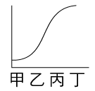(B)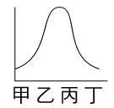(C)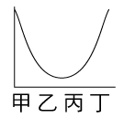(D)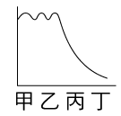
45.區域經濟發展至乙階段時，吸引資金、人力、技術投入核心區的主因為： ( A)政策主導 (B)地方市場擴大 (C)邊陲區經濟衰退 (D)聚集經濟效益
46.下圖〈五〉中哪一國區域發展的空間整合最可能處於丙階段？
(A)a (B)b (C)c (D)d
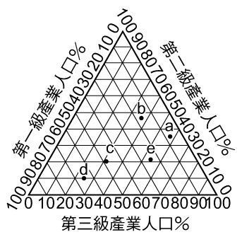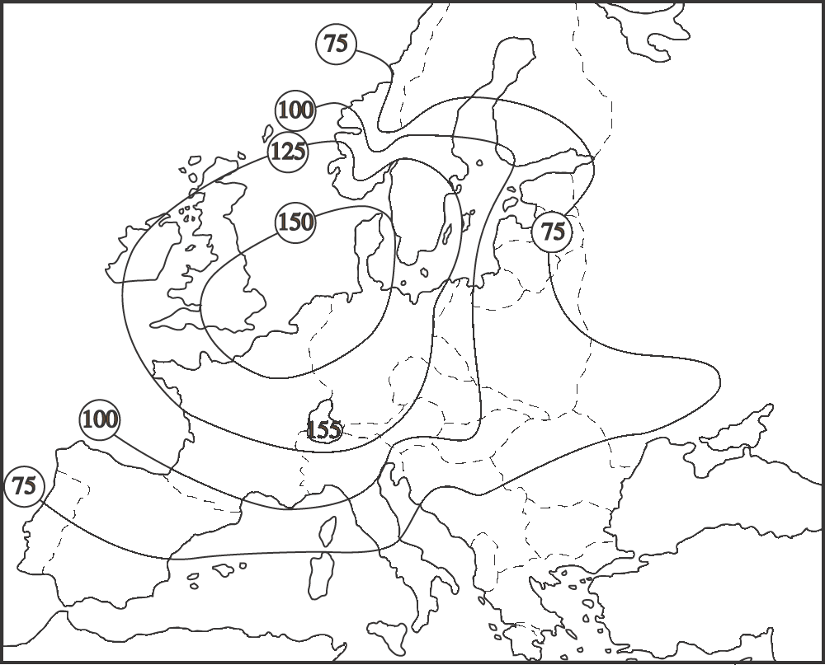
圖 五 圖 六

八、上圖〈六〉是戰前歐洲農業集約度的空間變化圖。其數值係以全歐洲的平均單位土地生產力為100之基底為準的單位土地生產力指數。請問47~48題：
47.該種空間變化現象，用哪一個概念來解釋最為妥適？(A)聚集經濟 (B)區位商數 (C)商閾 (D)區位租
48.等值線150之內的圈帶最有可能出現何種市場指向的農業活動？(A)酪農業 (B)混合農業 (C)地中海型農業 (D)商業性穀物農業

九、依據韋伯理論，設計原料指數來表示工廠傾向原料或市場區位的程度，請回答49~51題：
49.原料指數等於1，工廠設於何處？(A)原料 (B)動力 (C)勞工 (D)市場
50.(甲)長程經濟、(乙)單一運費制度、(丙)轉運點、(丁)節省場站成本、(戊)原料運費率較便宜；承上題，影響該工廠區位的因素包含那些？(A)甲丁 (B)乙丙 (C)乙丁 (D)甲戊 (E)丁戊。
51.下列那一圖形最能顯示上述之運輸成本的現象？
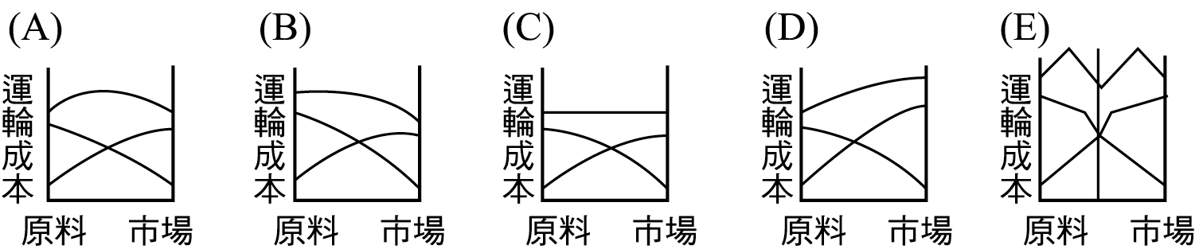
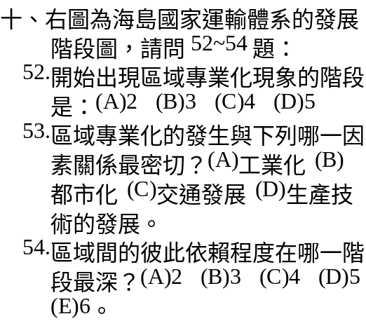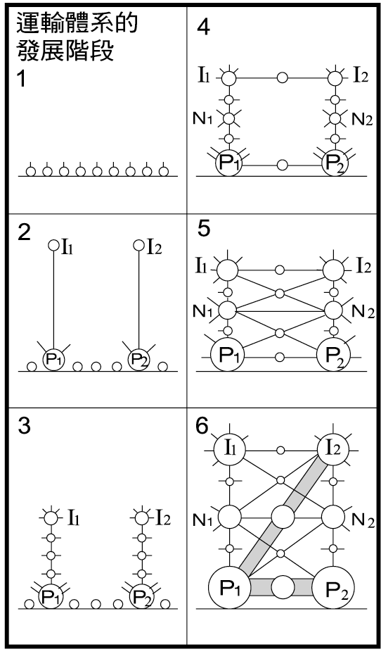

十一、在邱念的基本假設下，單一市場(M)，三種作物(甲、乙、丙)的競租曲線如圖(A)所示，仔細比較下列五個附圖(Ⅰ)(Ⅱ)(Ⅲ)(Ⅳ)(Ⅴ)後，回答55~57題：
55.當其他條件不變，只有運輸條件變好時，圖(A)最可能改變成哪一個圖形？ (A)Ⅰ (B)Ⅱ (C)Ⅲ (D)Ⅳ
56.當平原肥沃度不再是到處一致時，圖(A)最可能改變成那一個圖形？(A)Ⅰ (B)Ⅱ (C)Ⅳ (D)Ⅴ
57.當都市的範圍向外擴張，平原上的居民期望將土地變成都市型土地利用時，下圖(A)最可能改變成哪一個圖形？(A)Ⅰ (B)Ⅲ (C)Ⅳ (D)Ⅴ
